Информация
о проведении мероприятий, посвященных осени.
По доброй традиции в МБУ ДО «Ножай-Юртовский РайЦДЮТТ» с 25 по 29 октября 2021г. прошли осенние мероприятия, в которых приняли активное участие и дети, и родители, и педагоги. Буйство осенних красок и щедрот природы, красота и неповторимая атмосфера царили на этих мероприятиях. Дети принесли домашние заготовки, вкуснейшую выпечку, выращенные овощи и фрукты, поделки и изделия, сделанные своими руками, проводились различные конкурсы и соревнования. Всем родителям была выражена огромная благодарность за активное участие в осенней ярмарке. Также педагог ДушуловаМ.С. провела «Осенний бал», который прошел очень весело и оживленно, с азартом и позитивными эмоциями. Праздник дал возможность не только поговорить о прекраснейшем времени года, но и проявить свои творческие способности. Зал был украшен оригинальными осенними листьями. От каждой группы были представлены танцевальные номера, песни, сценки. Очень интересным был конкурс «Мисс Осень-2021».Участницы представили свои «визитные карточки», исполняли танцевальные номера, активно участвовали в конкурсах на смекалку. В конце мероприятия членами жюри были подведены итоги. Все участницы получили призы.
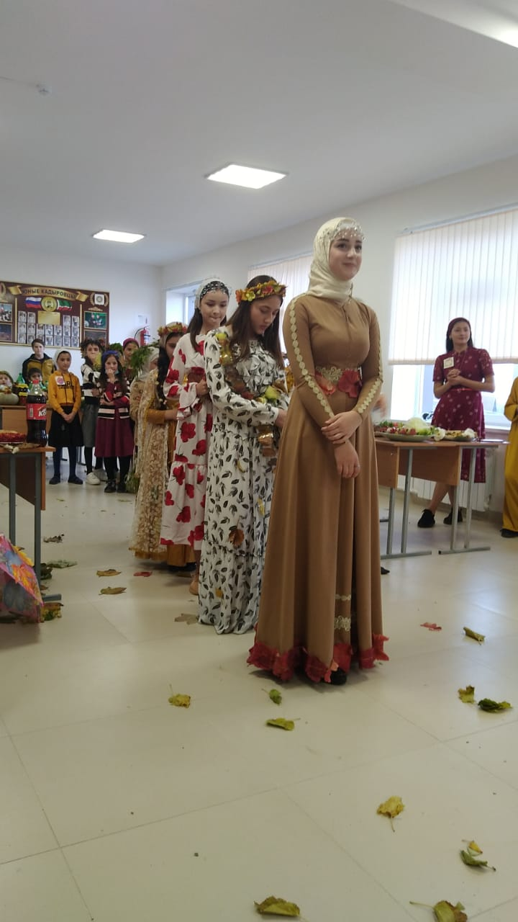

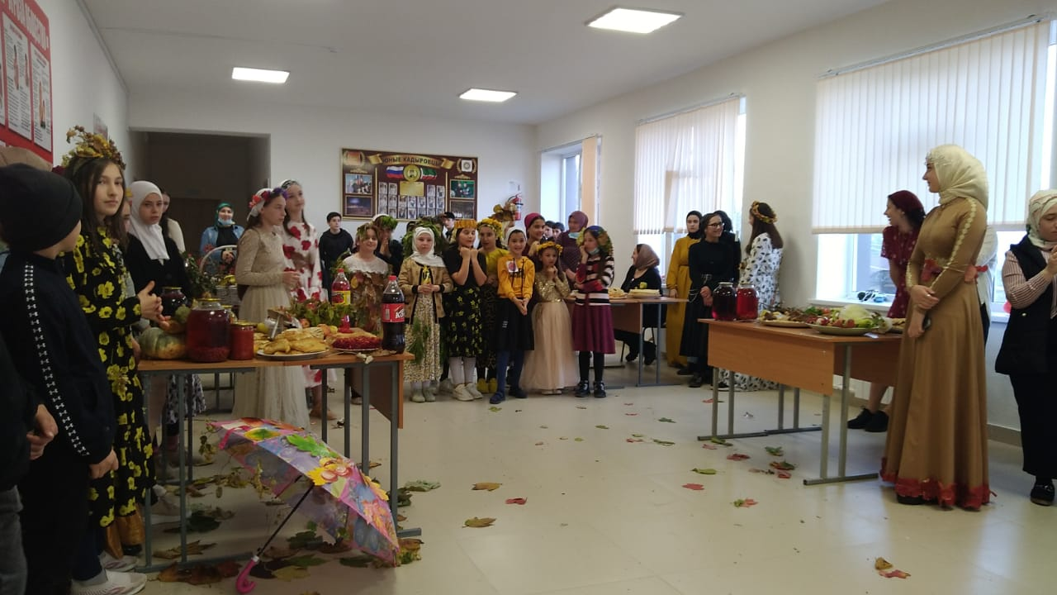
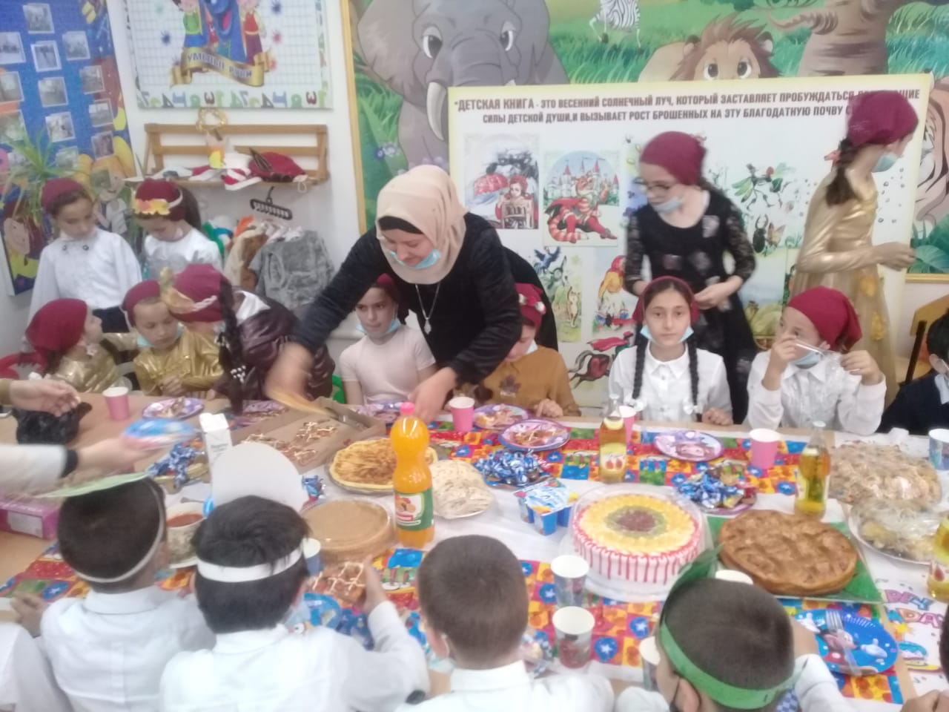
Педагог Садикова А.С. провела мероприятие «Осень, осень, осень, снова к нам пришла…» Обучающиеся заранее на занятиях сделали поделки, рисунки. Состоялись конкурсы по номинациям: «Лучший рисунок», «Лучшая поделка», «Лучший осенний костюм» и «Лучший чтец». Такие мероприятия приносятдетяммного ярких и незабываемых эмоций и впечатлений.
